Отчет классного руководителя Желязко О.В. ( 9А класс) о проведении мероприятий, посвященных Дню космонавтики и 60-летию полета в космос Ю.А.Гагарина
 | Название мероприятия | Дата проведения,  время | Кол-во уч-ся, принявших участие | Краткое описание | Приме-чание
1 | Всероссийский космический диктант | 11.04.2021 |  | Руденко Леонид, Шевчук Дарья, Хандримайло Станислав, Шамшурина Анастасия, Дейко Михаил, Матвеев Денис, Белая Алина, Приступа Василиса, Велиметова Анжелика, Ушаков Дмитрий, Орлрва Алена и классный руководитель приняли участие в космическом диктанте через социальную сеть «Вконтакте» через ссылку:  https://vk.cc/c0HeWP (фото прилагаю) | От14 лет
2 | Всероссийский открытый урок «60-летие полета Ю.А. Гагарина в Космос» | 8 апреля 2021г., 14:30 – 15:10 | 25 учащихся
3 | Челлендж «Привет в невесомость» (Большая перемена)
4 | Всероссийская акция «Мечты о космосе»
5 | Лучший рисунок про космос.  Принимается КОЛЛЕКТИВНАЯ  работа (полватмана вертикальное расположение)
6 | Акция «Классная система» (РДШ)
7 | Мероприятия в классе: Игра-викторина, посвященная 60-летию первого полета человека в космос | 08.04.2021, 15:20 – 16:00 | 25 учащихся | Орлова Алена – капитан команды «Ракета»,  Гудимов Даниил – капитан команды «Космос».  Ведущий – Хандримайло Станислав.

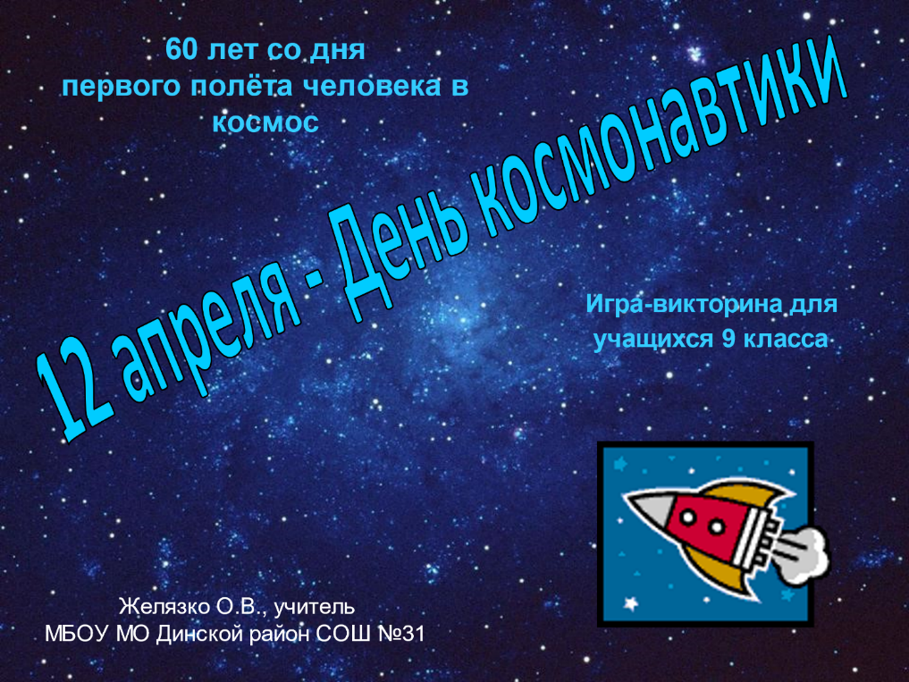
Прилагаю фото:

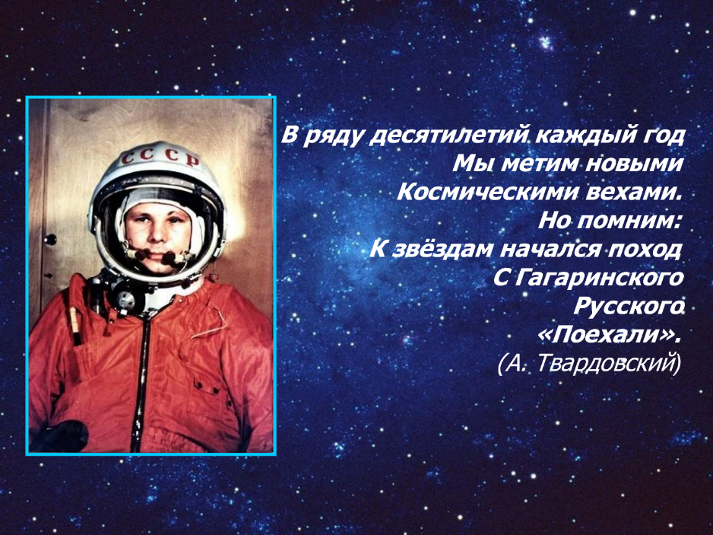
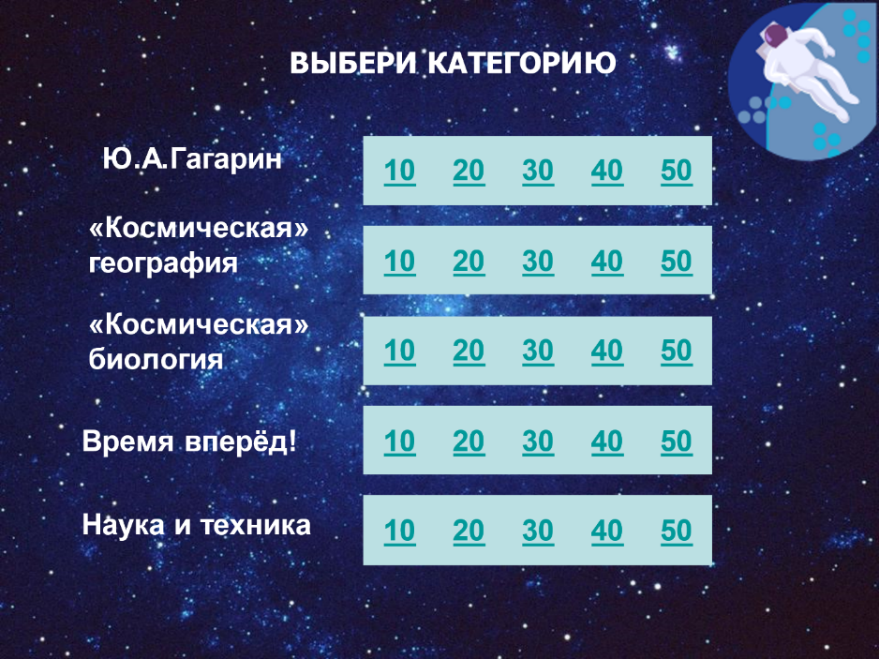

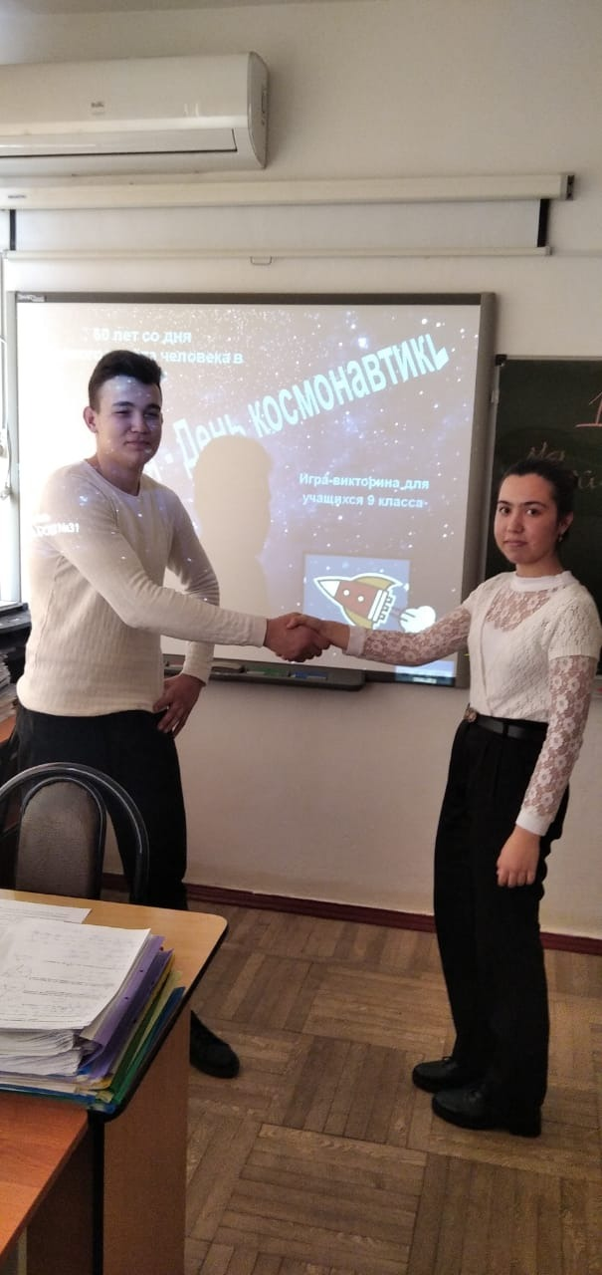
Приветствие капитанов команд:
Орлова Алена – капитан команды «Ракета»,
Гудимов Даниил – капитан команды «Космос».

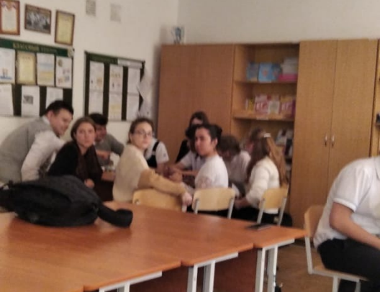

Команда «Ракета»
Девиз: «Скорость – не главное…
Главное – цель!»

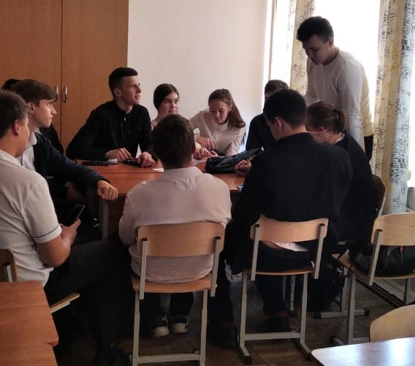
Команда «Космос»
Девиз:
«Отважные мы космонавты, ничего не скажем кроме правды!
Нам не страшен космос,
Слышен везде наш громкий голос!»

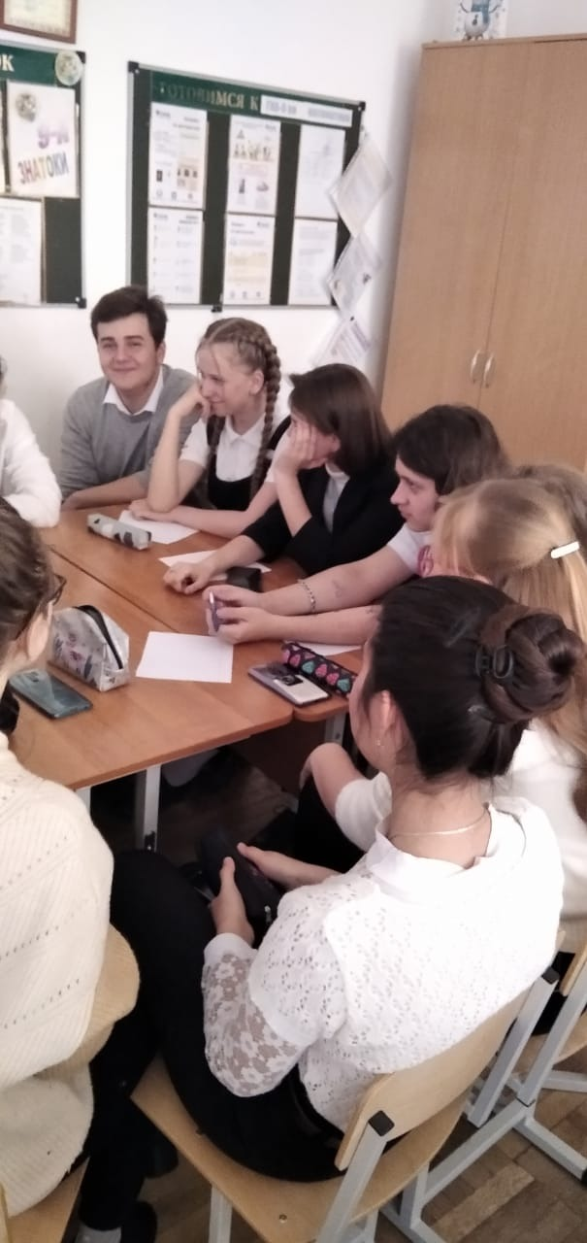
Обсуждается вопрос, каким же был позывной Юрия Гагарина…

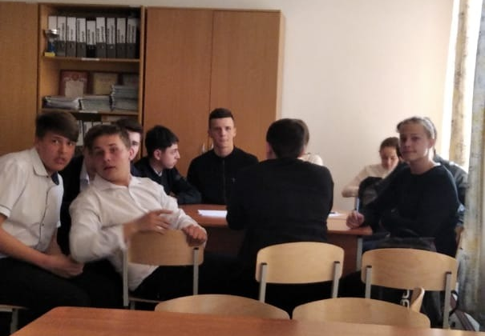
На вопрос, Какая надпись была на космическом шлеме Юрия Гагарина, ребята ответили мгновенно!
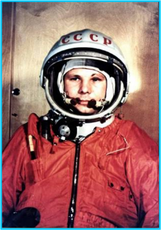
Конечно же СССР!

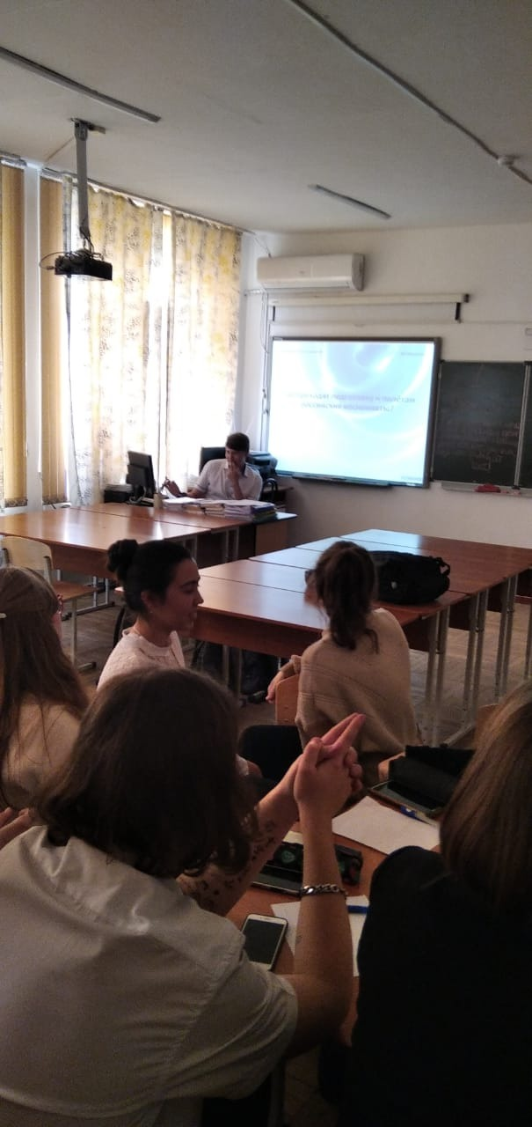
Ведущий викторины – знаток космоса Станислав Хандримайло.

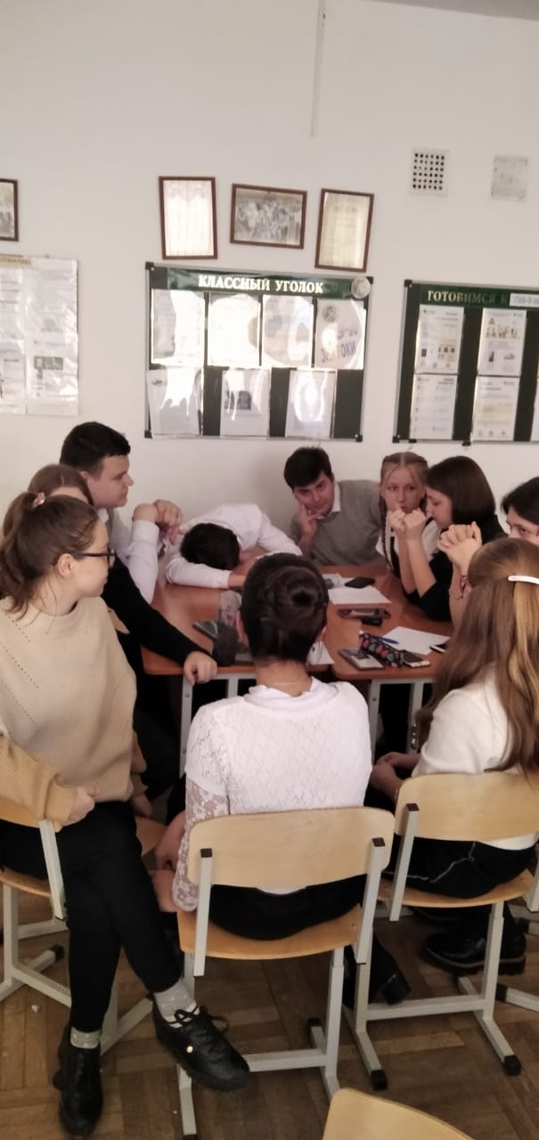
В первой половине игры команда «Ракета» ушла в отрыв по очкам (80 – 20 в пользу «Ракеты»)

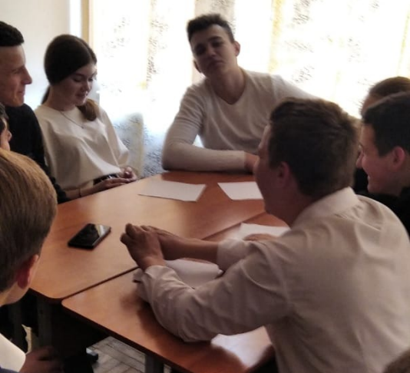
Но затем «Космос» совершил невозможное и сравнял счет (120-120).

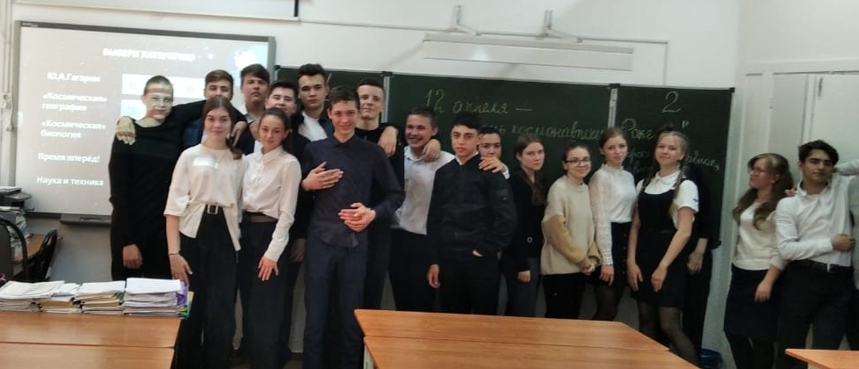
Ребята показали, как они умеют слушать друг друга, советоваться, совместно обсуждать вопросы. А также узнали много нового и интересного о Юрие Гагарине, о космонавтах, о космосе.

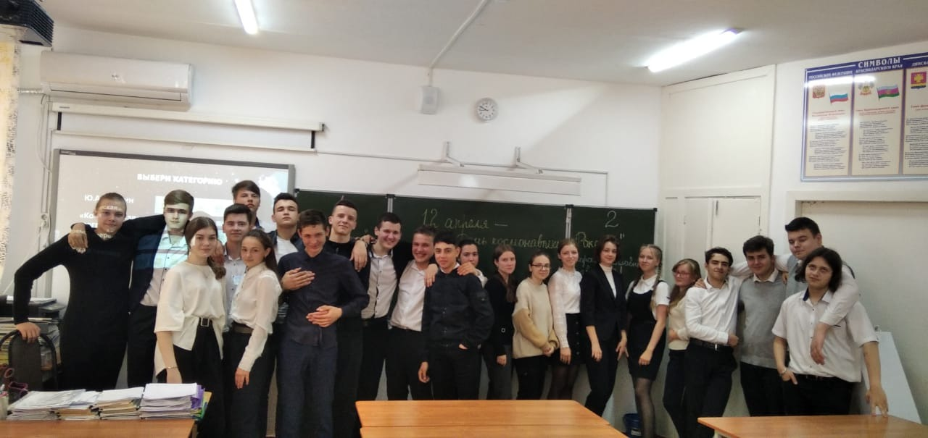

А также:
Руденко Леонид, Шевчук Дарья, Хандримайло Станислав, Шамшурина Анастасия, Дейко Михаил, Матвеев Денис, Белая Алина, Приступа Василиса, Велиметова Анжелика, Ушаков Дмитрий, Орлрва Алена и классный руководитель приняли участие в космическом диктанте через социальную сеть «Вконтакте» через ссылку: https://vk.cc/c0HeWP

